《尊重劳动者，珍惜劳动成果》教学设计

棠湖中学外语实验学校 王树理

1. **教学理念**

本课教学充分应用成都市的人物事迹为线索，以成都变迁为脉络，结合学生实际引导学生了解劳动者，尊重劳动者，珍惜劳动成果。本课教学主要有三个板块：感受成都-----建设成都-------珍惜成都，打造简约课堂，激发学生思维发展。

1. **教学分析**

1.课标链接：本课属于课程标准第三板块我与国家和社会中第一板块积极适应社会发展中内容。课程标准要求了解不同劳动者和职业的特点及其独特价值。

2.教学内容：教育科学出版社《思想品德》八年级下册第四单元《劳动创造世界》第十课《尊重劳动者，珍惜劳动成果》

3.教材分析：本单元共三课内容，第一课说明了劳动对于人类和个人生存与发展的意义，本课则从劳动者和珍惜劳动成果进一步解析劳动，为下一课《乐于劳动，善于劳动》的学习打下基础。在整个单元中本课起着承上启下的作用；就本课内容又分为两个部分，第一部分是可敬的劳动者，重点是让学生感受劳动的辛苦，懂得任何劳动都是平等的是有价值的，只要为社会做出贡献的劳动者都是值得我们尊重的。第二部分是珍惜劳动成果，这部分既要让学生了解珍惜劳动成果的正面事例，又要让学生看到当今社会普遍存在的浪费现象，培养学生的社会责任感，帮助学生形成珍惜劳动成果的习惯。

4学情分析：我校学生物质条件较好，独生子女较多，在日常生活中对劳动的了解十分有限，因而对劳动的价值和劳动者的作用认识也很有限。在学生中间存在着娇生惯养不热爱劳动的普遍现象，不尊重劳动者、好逸恶劳的现象也广泛存在。

**三、教学目标**

1.情感、态度、价值观目标：尊重劳动者，树立平等的劳动观，培养对劳动者的尊重和对劳动的热爱之情。

2.能力目标：能够清楚的认识并抵制好逸恶劳、不劳而获的思想和行为。理解劳动光荣劳动者可敬的道理，学会珍惜劳动成果。

3.知识目标：知道各行各业劳动者是人类物质财富和精神财富的创造者，各行各业的劳动者是平等的。

**四、教学重难点**

1．教学重点：尊敬劳动者，珍惜劳动成果

2．教学难点：劳动不分贵贱

**五、教学与学法**

1.教法：情景创设发 问题教学法 启发式教学法 多媒体教学法

2.学法：参与学习法 主动探究法

**六、教学过程**

【感受成都】

播放成都20年前宽窄巷子视频让学生猜猜这里是哪里？

多媒体展示20年前宽窄巷子图片和现在宽窄巷子图片，形成对比，让学生思考这些变迁的原因。从而引出劳动者，展示劳动的价值。

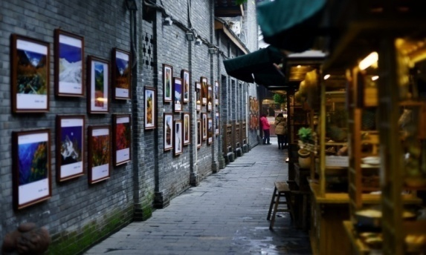

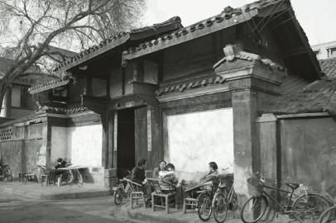（设计意图：通过猜一猜的形式能够迅速调动学生的积极性，提高学生课堂参与兴趣和专注力；通过对比成都宽窄巷子的变化让学生感受到劳动的巨大力量）

【建设成都】

每个在成都的劳动者都是成都变迁的推动者，他们用辛勤的劳动促进了成都的发展。他们既是变迁的见证者更是成都变迁的建设者。

**板块一：十字路口的舞者**

播放成都街头一名交警指挥交通的视频，他指挥交通手势优美，姿态挺拔，步伐节奏感强，被成都市市民称为：“十字路口的舞者”

设问：如果你是经过这个路口的行人，看到这个交警这样指挥交通你会有怎样的心情？

（设计意图：学生通过观看视频感受劳动快乐，进一步了解劳动者的伟大不仅是因为他们是物质财富的创造者更是精神财富的创在者，是我们幸福生活的缔造者）

**板块二：教育领域的劳模**

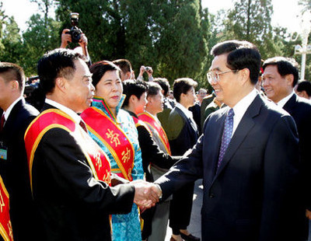多媒体展示国家主席胡锦涛接见全国劳动模范，棠中外语学校校长黄光成的图片。请学生思考国家最高领导人为什么要接见劳动模范？

（设计意图：从身边人物入手，发觉校本资源，激发学生学习兴趣。通过对国家最高领导人接见劳动模范这一问题的分析让学生明白国家和政府高度重视劳动，倡导通过劳动成就自己理想，激发学生尊重劳动者的思想感情）

**板块三：科研经济领域的精英**

多媒体展示全国著名眼科专家罗成仁的资料

罗成仁教授1923年出生于四川省成都市。1950年毕业于华西协合大学医学院，获美国纽约州立大学医学博士学位。先后担任四川大学华西医院眼科学教授、博士研究生导师和博士后研究合作导师，其主持了视网膜母细胞瘤的细胞和分子遗传学及其基因治疗研究、视网膜色素变性的基因定位和分子缺陷研究、糖尿病视网膜病变的糖代谢机理研究等三大前沿、重大科学研究，取得一些填补中国研究空缺和当时属于先进国际水准的科研成果

播放四川首富刘永好创业慈善宣传视频。针对两则材料引导学生思考：他们为什么成为四川的骄傲？

（设计意图：通过不同职业的两个人的对比让学生明白，劳动虽然有分工的不同，但是只要是为社会做出贡献的劳动者都值得我们尊敬）

**板块四：不爱红装爱武装的冯立**

环节一：播放播放交警冯立执勤的视频资料。

冯立，成都著名模特，在5.12地震时看到一名交警执勤深受感动，于是放弃模特职业成为了一名交警

探究：你们是喜欢做交警的冯立还是做模特的冯立，为什么？

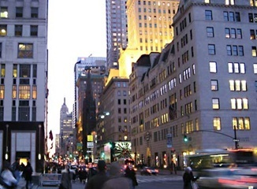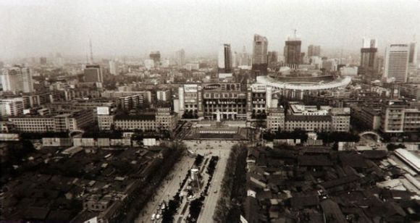环节二：多媒体展示成都旧貌和新颜图片。

引导学生分组讨论：长大以后你希望以什么样的身份或者职业投入到成都未来的建设中呢，为什么？

（设计意图：通过冯立的事迹以及对喜欢什么样的冯立的问题的探究和希望以什么样的身份投入到成都未来建设问题的思考让学生明白劳动没有高低贵贱之分，劳动者都是平等的。从而突破本课难点）

【珍惜成都】

环节一：多媒体展示一名环卫工人在炎热的天气条件下俯身浇灌路边的绿化带的图片和绿化带被破坏并种菜的图片。

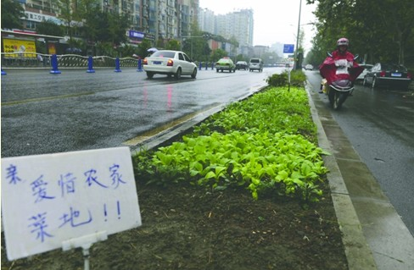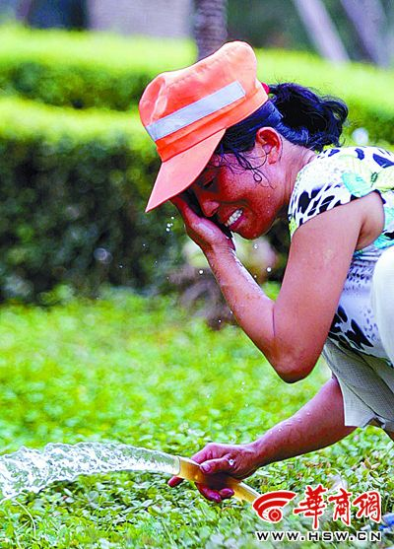思考 1.如果这名环卫工人精心呵护的绿化带被破坏她心情会怎样？

2. 这块菜地该如何“爱惜”？

（设计意图：让学生明白尊重劳动者首先尊重劳动者的劳动成果，突出本课重点）

环节二：播放成都吃自助餐过程中的浪费行为，引导学生评析：“吃自助餐就要不管三七二十一先端上桌子，反正就那么多钱”这一观点。

（设计意图：在进一步突出本课的重点的基础上让学生学会如何珍惜劳动成果；并引导学生从国情，传统文化等角度思考问题，训练学生多角度思考问题的思维能力）

结束语：因为有你，成都更美好；因为有你，中国更强大。让我们用自己辛勤的劳动创造美好的明天！

播放张靓颖的《成都，我回来了》MV 结束本课。

**七：板书设计**

尊重劳动者

城（成） 都

珍惜劳动成果